VERKSAMHETSBERÄTTELSE 2020
SIGGARUDS BYGDEGÅRD

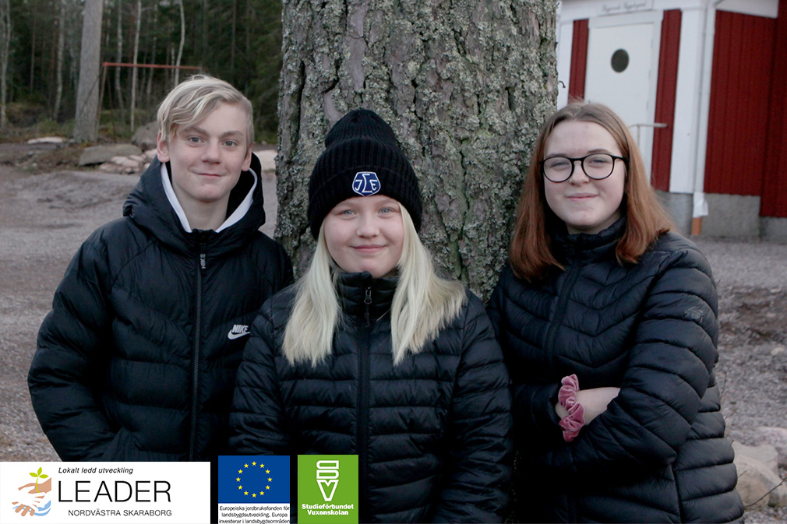

Styrelsen för Siggaruds bygdegårdsförening får efter avslutat verksamhetsår avge följande berättelse.

Året började med stora förhoppningar och planer. Bygdegårdens återuppbyggnad skulle fortsätta.
I slutet av februari satte Pandemin stopp för många av planer och sammankomster.
Ändå har medlemmarna ställt upp med återbyggnaden av köket och flera arbetsuppgifter under året och flera av planerade aktiviteter har ändå kunnat genomföras.
Styrelsen
Av årsmötet 2020 valda styrelse och förtroendepersoner:
Ordförande : Anna Pettersson
Sekreterare: Jan Bengtsson
Kassör: Barbro Into
Ledamöterna:
Mats Pettersson, Aarre Into, Johan Sanfridsson och Mona Gustavsson
Suppleanter:
Kerttu Pyrstöjärvi, Linus Gullberg, Kenny Önnefors, Sandra Gustavsson, Rikard Johansson
Revisorer:
Emil Nordlander och Peter Nordin
Revisor suppleanter: Håkan Jansson, Patrik Lindström
Valberedning: Karl Fransson, Jörgen Carlsson och Malin Nordin

Grupper som arbetat på bygdegården under året:
Loppisgruppen: med Ulrika Lindström i spetsen har ordnat en loppis i augusti. På grund av rådande omständigheterna blev det uteloppis. Många besökare och en välbehövlig summa pengar.
Fastighetansvariga med Mats Pettersson och Aarre Into har styrt arbetet med förvaltnings -och byggärenden.
Ungdomsgruppen med Ulrika Lindström och Mona Gustavsson har ordnat enstaka aktiviteter, där Käpphästtävling i augusti var populär. En bioklubb som döptes till Tranan har startat, men den har fått vänta på medlemmar pga pandemin.
Ungdomsgruppen har även målat och gjort iordning rummet på övervåning; Stinas kammare
Miljögruppen med Anna Pettersson som ledare hann med sitt första möte i januari innan smittläget satte stopp på fortsatta möten.
Kulturgruppen med Jörgen Carlsson som ledare var med och arrangera Skördefesten i september med barnens vernissage. Även en uppskattad fotokurs hann bli av.
Festgruppen med Lenny Önnefors ,Helen Nilsson och Linus Gullberg hann arrangera After ski fest i februari
Supertextansvarig i mobilen : Emil Nordlander har delat information via telefon
Facebook administratörer: Jörgen Carlsson och Johan Sanfridsson
Hemsidesansvarig: Jörgen Carlsson, som hållit hemsidan aktuell och levande under året
https:/bygdegardarna.se/siggaruds
Minigolfbanearbetet: Peter Nordin
Inköp av varor: Kerttu Pyrstöjärvi
En ny grupp startades, Köksgruppen med Mona Gustavsson och Malin Nordin

Verksamheten
Styrelsen har haft 7 sammanträden under året.
Kurser, möten och fester:
En föreläsning i mars: Falska poliser på hembesök. En infokväll om bedrägerier bland äldre från polisen och Swedbank.
Jörgen Carlsson hade en berättarkväll om fotografi på temat:
– Mina drivkrafter i fotografin i januari.
Ungdomsgruppen ordnade, Nissejakt i januari, Sportlovsaktivitet med pyssel, Våffelmys i mars, Käpphästtävling i augusti. Gruppen har även snickrat ihop fågelholkar som såldes framgångsrikt på Skördefesten.
Yoga fortsatte en bit in till våren.
Fredagsmys med tacos i mars, Blomstertrampet tillsammans med Sjötorps bygdegård i juni,
Skördefest i september med vernissage av skolbarn och försäljning av lokala produkter och liten uteloppis. Ute serverades det raggmunk med fläsk.
Afternoon tea i oktober
Flera arbetsdagar under första halvan av året, då medlemmar har flitigt arbetat med att bygga ihop köket, restaurera, måla hallen
Afterski fest i februari
Studieförbundet vuxenskolans medhjälp har vi kunnat ha Buggkurs för 8 st medlemmar under hösten.
Medlemsutveckling
Antalet medlemmar i föreningen ca 140
Information och kommunikation:
Föreningen har en hemsida – https://bygdegardarna.se/siggaruds och en Facebook sida
Hemsidan är bygdegårdens officiella organ medan Facebook sida är ett dialogforum.
Information har också skett via föreningens supertext( gruppSMS) och annonsering på anslagstavlorna i trakten. Vissa gånger i Mariestads-Tidningens föreningsnytt.

Ekonomi
Under 2020 har vi fått bidrag till Fiberprojekt från Leader på 104 000kr
Grevillefonden, 20 000kr, John Hedins fond 15 000kr, Bygdegårdarnas riksförbunds ungdomscheck 5000kr
Bidrag från Lyrestads samhällsförening 10 000kr
Medlemmarna bidrog med hela 30 000kr för att få fibern indraget
Föreningen hade lån på 250 000kr från Länsförsäkringen, som betalades tillbaka i november

Förvaltning
Under året är köket färdigbyggt och igång. Ungdomsrummet Stinas kammare är färdig och färdigmöblerad.
Hallen är målad. Utrymningsbelysning på plats.
Uthyrning
Huset har varit uthyrd för möten. Pga Corona pandemin har inte uthyrningen kunnat komma igång till fullo.
Övrigt
Trots detta speciella år har bygdegården levt vidare, med enstaka mindre möten, kurser och barnaktiviteter bl.a. Huset är nu i stort sätt färdig för användandet. Står och väntar på ett Coronafritt läge.
Tack till alla medlemmar som har bidragit med pengar, gåvor och arbetsinsatser!

Styrelsen

